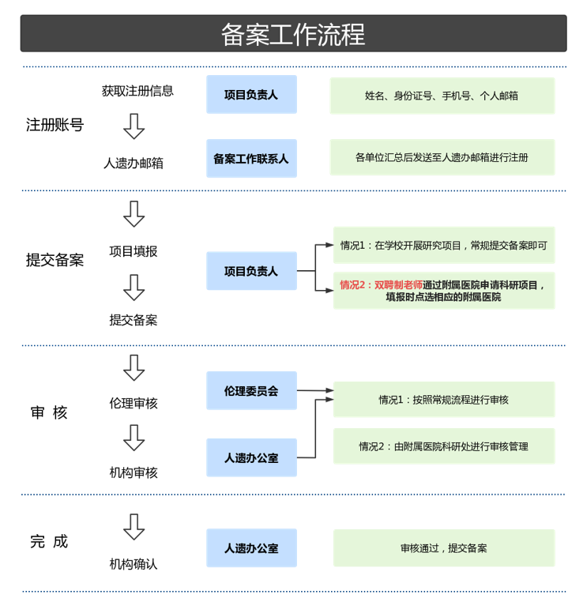
北京大学涉及人的生命科学和医学研究备案系统工作流程

